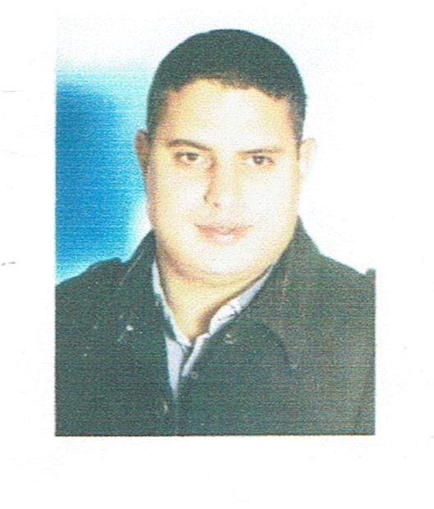

**Curriculum Vitae**

**Nom  :** Ben Letaief

**Prénom  :** Mohamed **Date de naissance  :** 05-05-1987

**Adresse  :** 28 rues karabaka Jawhara Sousse

**Tel  :** 23 116 409

**Email  :** blt.med87@gmail.com

**Etat Civil  :** Marié (2 enfants)   
**FORMATION** **- 2012 :** Technicien Supérieur en conception et fabrication mécanique (CFM) à

L’institut supérieur des études technologiques Sousse

**- 2008 :** Baccalauréat technique

**EXPERIENCE PROFESSIONNELLE**-**Janvier 2009**: Stage ouvrier à **Tunisie Lait**

-**Janvier 2010** : Stage technicien à **Tunisie Lait**

- **Janvier 2011** : Stage de fin d’étude au centre de formation Msaken

-**2012 - 2018** : Représentant commercial dans une Société **SOVPAG**

**-2018 - 2019 :** technicien supérieur de maintenance (**adhe-els**)

**- December 2018:** formation **Solid works** (CSW A)

**-Janvier 2019:** formation **SOLID WORKS** (CSW P)

**- 2019-2022 :** chef d’atelier a **BONG AFRICA**

**LANGUES**-Arabe : Langue Maternelle

- Français : Parfaite orale et écrit   
- Anglais : Notice

**COMPETENCES**Maitrise des logiciels :

- Solid works

-Top solid

-AutoCAD

- Pack office (word, Excel, power pint)

-Cabale de travailler en équipe et gérer un groupe

**CENTRES D’INTERETS**- sport, voyages